ЧТОБЫ ПРАЗДНИК ПРИНЕС РАДОСТЬ
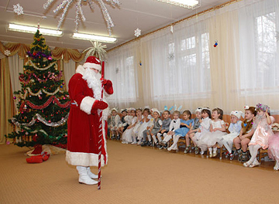
При проведении новогодних утренников в детских садах и школах, необходимо учитывать ряд простых правил:
- при организации и проведении новогодних праздников и других мероприятий с массовым пребыванием детей допускается использовать только помещения, обеспеченные не менее чем двумя эвакуационными выходами, которые отвечают требованиям пожарной безопасности, то есть не захламлены и имеют открытый доступ для персонала;
- на окнах не должно быть решеток;
- актовый зал или помещение для проведения праздника должно быть расположено не выше 2 этажа в зданиях с горючими перекрытиями;
- елка должна устанавливаться на устойчивом основании и с таким расчетом, чтобы ветви не касались стен и потолка; при отсутствии в помещении электрического освещения, мероприятия у елки должны проводиться только в светлое время суток;
- иллюминация должна быть выполнена с соблюдением правил устройства электроустановок.
- при обнаружении неисправности в иллюминации (нагрев проводов, мигание лампочек, искрение, повреждение изоляции проводов и т.п.) она должна быть немедленно обесточена.
Запрещается:
- проведение мероприятий при запертых решетках на окнах помещений, в которых они проводятся;
- применять дуговые прожекторы, свечи и хлопушки, устраивать фейерверки и другие световые пожароопасные эффекты, которые могут привести к пожару;
- украшать елку целлулоидными игрушками, а также марлей и ватой, не пропитанными огнезащитными составами;
- одевать детей в костюмы из легкогорючих материалов;
- проводить огневые, покрасочные и другие пожароопасные и взрывопожароопасные работы;
- использовать ставни на окнах для затемнения помещений;
- уменьшать ширину проходов между рядами и устанавливать в проходах дополнительные кресла, стулья и т.п.;
- полностью гасить свет в помещении во время спектаклей или представлений;
- допускать заполнение помещений людьми сверх установленной нормы.

При проведении мероприятий должно быть организовано дежурство на сцене и в зальных помещениях ответственных лиц, членов добровольных пожарных формирований или работников пожарной охраны предприятия.
Все эти правила уже давно известны и призваны обезопасить участников новогодних праздников. Не омрачайте себе и детям праздник!

Заместитель главного государственного инспектора
Ширинского района по пожарному надзору
Александр Александрович Попов

